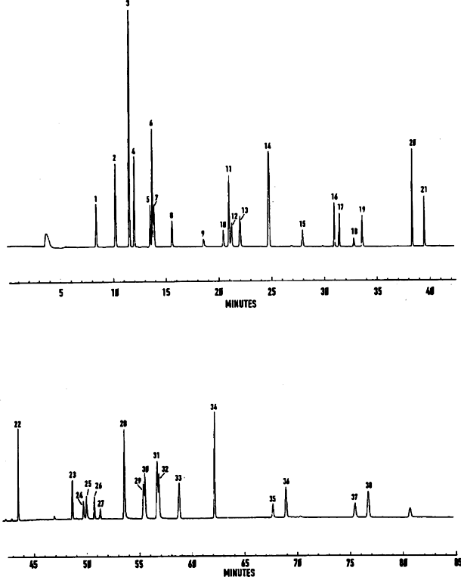

圖三 試劑水添加之戊烷萃取液在主要管柱DB-1的層析圖

